第1章

网络命令的使用

1.1 ping命令
ping（Packet InterNet Groper）是个使用频率极高的ICMP协议的程序，用于确定本地主机是否能与另一台主机交换（发送与接收）数据报。根据返回的信息，就可以推断TCP/IP参数设置是否正确以及运行是否正常。需要注意的是，成功地与另一台主机进行一次或两次数据报交换并不表示TCP/IP配置就是正确的，必须执行大量的本地主机与远程主机的数据报交换，才能确信TCP/IP的正确性。当然，对方也有可能通过防火墙等设置对ping包进行阻挡。
简单地说，ping就是一个连通性测试程序，如果能ping通目标，就可以排除网络访问层、网卡、线缆和路由器等存在的故障；如果ping目标A通而ping目标B不通，则网络故障发生在A与B之间的链路上或B上，从而缩小了故障的范围。如果目标B设置了对ping包的阻挡，也是ping不通的，但并不存在网络故障。
按照默认设置，Windows上运行的ping命令发送4个ICMP（Internet Control Message Protocol，网际控制报文协议）回送请求，每个32B数据，如果一切正常，应能得到4个回送应答。 ping能够以毫秒为单位显示发送回送请求到返回回送应答之间的时间量。如果应答时间短，表示数据报不必通过太多的路由器或网络连接速度比较快。ping还能显示TTL（Time To Live，存在时间）值，可以通过TTL值推算一下数据包已经通过了多少个路由器。TTL的初值通常是系统默认值，是包头中的8位的域。TTL的最初设想是确定一个时间范围，超过此时间就把包丢弃。由于经过每个路由器都至少要把TTL域减1，TTL通常表示包在被丢弃前最多能经过的路由器个数。当计数到0时，路由器决定丢弃该包，并发送一个ICMP报文给最初的发送者。
1. ping检测网络故障的典型步骤
正常情况下，当使用ping命令来查找问题所在或检验网络运行情况时，需要执行多次ping命令，如果所有都运行正确，就可以相信基本的连通性和配置参数没有问题；如果某些ping命令出现运行故障，它也可以指明到何处去查找问题。下面就给出一个典型的检测次序及对应的可能故障。

（1）ping 127.0.0.1
ping环回地址，验证是否在本地计算机上正确地安装TCP/IP协议以及配置是否正确。
（2）ping本机IP
这个命令被送到我们计算机所配置的IP地址，计算机始终都应该对该ping命令做出应答，如果没有，则表示本地配置或安装存在问题。
（3）ping局域网内其他IP
这个命令应该离开我们的计算机，经过网卡及网络线缆到达其他计算机，再返回。收到回送应答表明本地网络中的网卡和载体运行正确。但如果收到0个回送应答，那么表示子网掩码（进行子网分割时，将IP地址的网络部分与主机部分分开的代码）不正确或网卡配置错误或电缆系统有问题。
（4）ping网关IP
这个命令如果应答正确，表示局域网中的网关路由器正在运行并能够做出应答。
（5）ping 远程IP
如果收到4个应答，表示成功地使用了默认网关。对于拨号上网用户则表示能够成功地访问Internet（但不排除ISP的DNS会有问题）。
（6）ping localhost
localhost是操作系统的网络保留名，它是127.0.0.1的别名，每台计算机都应该能够将该名字转换成该地址。如果没有做到这一点，则表示主机文件（/Windows/host）中存在问题。
（7）ping www.×××.com（如www.163.com 网易）
执行ping www.×××.com地址，通常是通过DNS域名服务器解析域名，如果这里出现故障，则表示本机DNS的IP地址配置不正确或DNS服务器有故障（对于拨号上网用户，某些ISP已经不需要设置DNS服务器）。顺便说一句，也可以利用该命令实现域名对IP地址的转换功能。
如果上面所列出的所有ping命令都能正常运行，那么对自己的计算机进行本地和远程通信的功能基本上就可以放心了。但是，这些命令的成功并不表示所有的网络配置都没有问题，例如，某些子网掩码错误就可能无法用这些方法检测到。
2. ping命令的常用参数选项
- -t：对指定的计算机一直进行ping操作，直到按Ctrl+C快捷键中断为止。
- -a：将IP地址解析为计算机NetBios名称。
- -n：发送指定数量的ECHO数据包。这个命令可以自定义发送数据包的个数，对测试网络速度有帮助，默认值为4。
- -l size Send buffer size：定义echo数据包大小，在默认的情况下Windows的ping发送的数据包大小为32B。也可以自己定义它的大小，如64B，但最大不能超过65 500B。
- -i TTL Time To Live：指定TTL值，TTL的作用是限制IP数据包在计算机网络中存在的时间。TTL的最大值是255，TTL的一个推荐值是64。
3. ping命令返回结果
如果ping命令成功连接到对方，则显示如图1-1（Windows XP系统）和图1-2（Windows 7系统）所示结果。
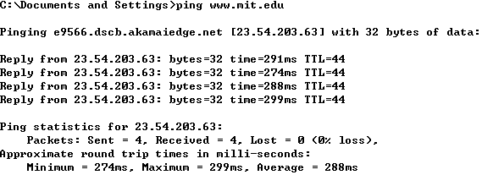
图1-1 Windows XP系统中ping命名连接成功显示结果
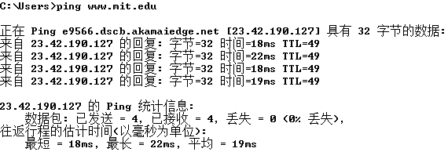
图1-2 Windows 7系统中ping命令连接成功显示结果
如果连接对方不成功，则返回以下几种显示结果。
1）Request timed out（请求超时，无响应）
这是常见的提示信息，不仅仅是对方机器设置了过滤ICMP数据包，一般有以下几种情况。
（1）对方已经关机，或者网络上不存在该地址。
（2）对方与自己不在同一网段内，通过路由也无法找到对方，但有时对方确实是存在的。
（3）对方确实存在，但设置了ICMP数据包过滤（如防火墙设置）。判断对方是否存在，可以用带参数 -a 的ping命令探测对方，如果能得到对方的NetBIOS名称，则说明对方是存在的，且有防火墙设置；如果得不到，多半是对方不存在或关机，或不在同一网段内。
（4）错误设置IP地址。正常情况下，一台主机应该有一个网卡，一个IP地址，或多个网卡，多个IP地址（这些地址一定要处于不同的IP子网）。但如果一台计算机的TCP/IP设置中，设置了一个与网卡IP地址处于同一子网的IP地址，这样，在IP层协议看来，这台主机就有两个不同的接口处于同一网段内。当从这台主机ping其他机器时，会存在以下问题：
① 主机不知道将数据包发到哪个网络接口，因为有两个网络接口都连接在同一网段。
② 主机不知道用哪个地址作为数据包的源地址。因此，从这台主机去ping其他机器，IP层协议会无法处理，超时后，ping 就会给出一个“超时无应答”的错误信息提示。但从其他主机ping这台主机时，请求包从特定的网卡来，ICMP只需简单地将目的地址、源地址互换，并更改一些标志即可，ICMP应答包能顺利发出，其他主机也就能成功ping通这台机器。
2）Destination host unreachable（目的主机不可达）
（1）对方与自己不在同一网段内，而自己又未设置默认的路由。
（2）网线出了故障。
这里要说明一下destination host unreachable和time out的区别，如果所经过的路由器的路由表中具有到达目标的路由，而目标因为其他原因不可到达，这时会出现time out；如果路由表中连到达目标的路由都没有，就会出现destination host unreachable。
3）Bad IP address（“坏”的IP地址）
这个信息表示可能没有连接到DNS域名服务器，所以无法解析这个IP地址，也可能是IP地址不存在。
4）Source quench received（接收源终止）
这个信息比较特殊，它出现的概率很小，表示对方或中途的服务器繁忙，无法回应。
5）Unknown host（不知名主机）
这种出错信息的意思是，该远程主机的名字不能被域名服务器（DNS）转换成IP地址。故障原因可能是域名服务器有故障，或者其名字不正确，或者网络管理员的系统与远程主机之间的通信线路有故障。
6）No answer（无响应）
这种故障说明本地系统有一条通向中心主机的路由，但却接收不到它发给该中心主机的任何信息。故障原因可能是下列之一：中心主机没有工作；本地或中心主机网络配置不正确；本地或中心的路由器没有工作；通信线路有故障；中心主机存在路由选择问题。
7）ping 127.0.0.1（127.0.0.1是本地循环地址）
如果本地址无法ping通，则表明本地机TCP/IP协议不能正常工作。
8）no rout to host（网卡工作不正常）
9）transmit failed,error code（10043网卡驱动不正常）

1.2 netstat 命令
netstat用于显示与IP、TCP、UDP和ICMP协议相关的统计数据，一般用于检验本机各端口的网络连接情况。
计算机有时接收到的数据报会导致出错（数据删除或故障），TCP/IP可以容许这些类型的错误，并能够自动重发数据报。但如果累计的出错情况数目占到所接收的IP数据报相当大的百分比，或者出错的数目正迅速增加，那么就应该使用netstat查一查为什么会出现这些情况。
1. netstat 命令格式
netstat [-a] [-e] [-n] [-s] [-t] [-p protocol] [-r] [-internval]

netstat命令的各参数含义说明如下。
- -a：显示一个所有的有效连接信息列表，包括已建立的连接（ESTABLISHED），也包括监听连接请求（LISTENING）的连接。
- -e：用于显示关于以太网的统计数据。它列出的项目包括传送的数据报的总字节数、错误数、删除数、数据报的数量和广播的数量。这些统计数据既有发送的数据报数量，也有接收的数据报数量。该选项可以用来统计一些基本的网络流量。
- -n：显示所有已建立的有效连接。
- -s：显示每个协议的统计。默认情况下，显示IP、IPv6、ICMP、ICMPv6、TCP、TCPv6、UDP和UDPv6。
- -t：能够按照各个协议分别显示其统计数据。如果应用程序（如Web浏览器）运行速度比较慢，或者不能显示Web页之类的数据，那么就可以用该选项来查看所显示的信息。需要仔细查看统计数据的各行，找到出错的关键字，进而确定问题所在。
- -r：可以显示关于路由表的信息，除了显示有效路由外，还显示当前有效的连接。
2. netstat命令的典型应用
（1）-e：显示关于以太网的统计数据。显示结果如图1-3所示。
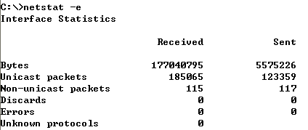
图1-3 netstat -e命令的显示结果
（2）-s：显示所有协议，如TCP、UDP、IP等的使用状态。显示结果如图1-4所示。
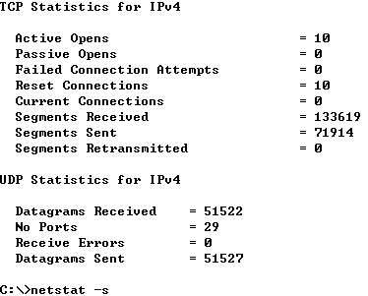
图1-4 netstat -s命令的显示结果

1.3 ipconfig命令
ipconfig命令显示当前所有的TCP/IP配置值、刷新动态主机配置协议（DHCP）和域名系统（DNS）设置。
1. ipconfig命令格式
ipconfig [/all] [/renew [adapter]|[/release [adapter]] [/flushdns] [/displaydns] [/registerdns] [/showclassid adapter] [/setclassid adapter [classid]]

ipconfig命令常用的参数含义说明如下。
- /all：显示所有适配器的完整TCP/IP配置信息。在没有该参数的情况下，ipconfig只显示IP地址、子网掩码和各个适配器的默认网关值。
- /renew [adapter]：更新所有适配器（不带adapter参数），或特定适配器（带有adapter参数）的DHCP配置。该参数仅在具有配置为自动获取IP地址的网卡的计算机上使用。要指定适配器名称，请输入使用不带参数的ipconfig命令显示的适配器名称。
- /release[adapter]：发送DHCPRELEASE消息到DHCP服务器，以释放所有适配器（不带adapter参数）或特定适配器（带有adapter参数）的当前DHCP配置并丢弃IP地址配置。该参数可以禁用配置为自动获取IP地址的适配器的TCP/IP。要指定适配器名称，请输入使用不带参数的ipconfig命令显示的适配器名称。
2. ipconfig命令的应用
（1）使用带/all选项的ipconfig命令，给出所有接口的详细配置信息，如本机IP地址、子网掩码、网关、DNS、硬件地址（MAC地址）等，显示结果如图1-5所示。
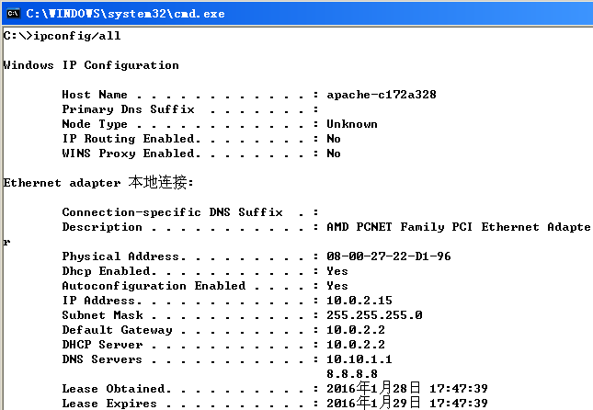
图1-5 ipconfig/all命令的运行结果
（2）对于启动DHCP的客户端，使用ipconfig/renew命令可以释放当前IP地址配置，使用ipconfig/renew命令可以刷新配置，向DHCP服务器重新租用一个IP地址，大多数情况下网卡将重新赋予和以前所赋予的相同的IP地址，如图1-6所示。
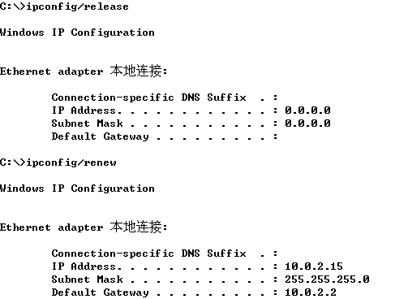
图1-6 ipconfig/release和ipconfig/renew的运行结果

1.4 arp命令
ARP（Address Resolution Protocol）是一个重要的TCP/IP协议，对应的命令arp用于查看和绑定IP地址和网卡物理地址。使用arp命令，能够查看本地计算机或另一台计算机的arp高速缓存中的当前内容。此外，使用arp命令，也可以用人工方式输入静态的网卡物理/IP地址对，可以使用这种方式为默认网关和本地服务器等常用主机进行绑定，有助于减少网络上的信息量。
按照默认设置，arp高速缓存中的项目是动态的，每当发送一个指定地点的数据报且高速缓存中不存在当前项目时，arp便会自动添加该项目。一旦高速缓存的项目被输入，它们就已经开始走向失效状态，失效时间为2~10分钟不等。因此，如果arp高速缓存中的项目很少或根本没有时，请不要奇怪，通过另一台计算机或路由器的ping命令即可添加。所以，需要通过arp命令查看高速缓存中的内容时，请最好先ping 此台计算机（不能是本机发送ping命令）。
1. arp命令格式
arp -s inet_addr eth_addr [if_addr]
arp -d inet_addr [if_addr]
arp -a [inet_addr] [-N if_addr] [-v]
arp/?

参数说明如下。
- -s：向arp高速缓存中人工输入一个静态项目。目的是让IP地址对应的MAC地址静态化，这样病毒或攻击者就无法伪造MAC地址而破坏局域网。
- -d：删除指定的IP地址项。
- -a：用于查看高速缓存中的所有项目。-a和-g参数的结果是一样的，多年来-g一直是UNIX平台上用来显示arp 高速缓存中所有项目的选项，而Windows用的是arp -a（-a可被视为all，即全部的意思），但它也可以接受比较传统的-g选项。
- /?：在命令提示符下显示帮助。
2. arp命令的应用
利用参数-a查看高速缓存中的所有项目，如图1-7所示。
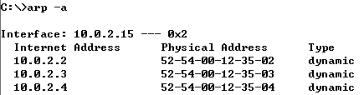
图1-7 arp -a的运行结果

1.5 tracert命令
tracert命令是跟踪路由路径的一个实用程序，用于确定数据报访问目标所经过的路径。
1. tracert命令格式
tracert [-d] [-h maximum_hops] [-j computer-list] [-w timeout] target_name

tracert命令的各参数含义说明如下。
- -d：防止tracert试图将中间路由器的IP地址解析为它们的名称。这样可加速显示tracert的结果。
- -h：MaximumHops指定在搜索目标的路径中跃点的最大数，默认值为30。
- -j：HostList指定回送请求信息，对于在HostList中指明的中间目标集使用IP报头中的“松散源路由”选项。主机列表中的地址或名称的最大数为9，主机列表是一系列由空格分开的IP地址。
- -w：每次应答等待timeout指定的微秒数。
2. tracert命令的应用
（1）在计算网络日常维护时，经常使用不带任何参数选项的tracert命令来查看目标主机的路径信息，如图1-8所示。
（2）带-d参数的tracert命令使用。如在本机查看网易服务器的路径信息，如图1-9所示。
利用tracert命令，可以让人清楚地了解到IP数据包从“源”开始到“目标”访问的路径图，即这个过程所经过的路由、等待时间、数据包在网络上的停止位置等，从而帮助人们跟踪链接、测定网络连接断链处的位置（一般表现“*”的点），这将为计算机网络故障的诊断与排除带来便利。
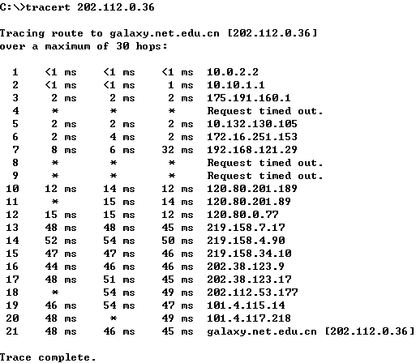
图1-8 不带参数的tracert命令
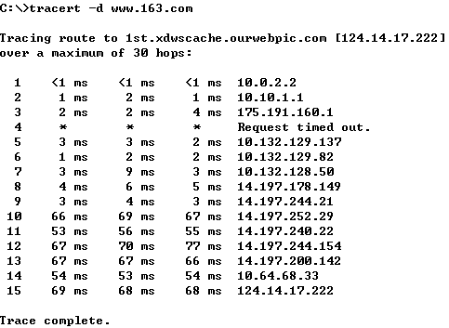
图1-9 带-d参数的tracert命令

1.6 nbtstat命令
使用 nbtstat 命令释放和刷新 NetBIOS 名称。NBTStat（TCP/IP上的NetBIOS统计数据）实用程序用于提供关于NetBIOS的统计数据。运用NetBIOS，可以查看本地计算机或远程计算机上的NetBIOS名称表格。
1. nbtstat命令格式
nbtstat [-a RemoteName] [-A IP address] [-c] [-n] [-r] [-R] [-RR] [-s] [-S] [interval]

nbtstat命令的常用参数含义说明如下。
- -a：通过IP显示另一台计算机的物理地址和名字列表，所显示的内容就像对方计算机自己运行nbtstat -n一样。
- -c：显示高速缓存的内容。高速缓存用于存放与本计算机最近进行通信的其他计算机的NetBIOS名称和IP地址对。
- -n：显示寄存在本地的名字和服务程序。
- -r：用于清除和重新加载高速缓存。
- -s：显示使用其IP地址的另一台计算机的NetBIOS连接表。
例如在命令提示符下输入nbtstat -RR，释放和刷新过程的进度以命令行输出的形式显示。该信息表明当前注册在该计算机的 WINS 中的所有本地 NetBIOS 名称是否已经使用 WINS 服务器释放和续订了注册。
2. nbtstat命令应用
知道对方IP地址，查看对方主机的MAC地址，如图1-10所示。
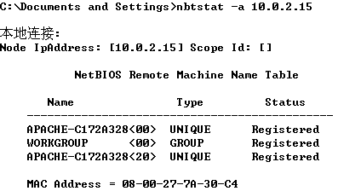
图1-10 查看对方MAC地址

主机泛指配置有IP地址的主机、路由器或交换机等设备。

